报告编号：山东 安赢检 字（2025）第07051号

职 业 病 危 害 因 素
检 测 报 告
检测任务编号：202507051


用人单位： 聊城市林丰装饰材料有限公司

检测类别： 定期检测

山东安赢检验检测有限公司

二〇二五年八月十一日

声明
山东安赢检验检测有限公司遵守国家有关法律、法规、规章和标准规范，在为聊城市林丰装饰材料有限公司提供职业病危害因素检测服务过程中，坚持客观、真实、公正的原则，并对所出具的《职业病危害因素检测报告》承担法律责任。
山东安赢检验检测有限公司
2025年08月11日
人员分工 | 姓 名 | 技术职务 | 专业 | 签 名
报告编写人 | 米昌威 | 助理工程师 | 汽车检测与维修技术
报告审核人 | 刘慧丽 | 助理工程师 | 应用化学
报告签发人 | 时宜牛 | 工程师 | 复合材料与工程

目 录
报告首页 1
1 检测依据 2
1.1 法律、法规、规范性文件及技术规范与标准 2
1.2 基础依据 2
1.3 质量控制 2
2 检测类别及范围 4
2.1 检测任务来源及类别 5
2.2 检测范围 5
3 用人单位概况 6
3.1 用人单位基本信息 6
3.2 主要生产工艺及设备 6
3.3 原辅材料及产品 7
3.4 劳动定员和职业病危害因素接触情况 8
3.5 个人使用的职业病防护用品配置及使用情况 9
3.6 职业病防护设施设置及运行情况 9
3.7 检测项目确定 10
3.8 检测项目布点示意图 11
4 现场采样和测量情况 12
4.1 采样和测量方式 12
4.2 采样时间和频次 12
4.3 检测方法 13
4.4 气象条件 13
5 检测结果 13
6 检测结论 14
7 建议 15
附件A：检测结果报告单 16
附件B：检测报告中相关术语的解释 18
调查照片 20

报告首页
委托单位名称 | 聊城市林丰装饰材料有限公司
委托单位地址 | 山东省聊城市茌平区胡屯镇岳庄村8号（新丰装饰材料院内）
检测任务编号 | 202507051 | 检测类别 | 定期检测
检测项目 | 木粉尘、噪声
样品描述 | 测尘滤膜
现场检测日期 | 2025年07月28日 | 现场检测人员 | 米昌威、冯书昊
样品交接日期 | 2025年07月29日 | 检测数量 | 4份
实验室检测日期 | 2025年07月30日 | 实验室检测人员 | 杜青玲、刘慧丽
现场采样仪器
名称 |  | 型号
防爆粉尘采样器 FCC-25
防爆个体粉尘采样器 FCC-3000G
个人声暴露计 ASV5910
防爆型频谱声级计 ASV5910
噪声分析仪 YSD130
实验室检测环境条件
温度℃ | 24 | 相对湿度% | 50
主要检测仪器设备
名称 |  | 型号
电子天平 MS105du

检测依据

法律、法规、规范性文件及技术规范与标准
《中华人民共和国职业病防治法》 主席令[2018]第24号
《工作场所职业卫生管理规定》 国家卫生健康委员会令第5号
《职业卫生技术服务机构管理办法》 国家卫生健康委员会令第11号
《国家卫生健康委办公厅关于公布建设项目职业病危害风险分类管
理目录的通知》 国卫办职健发[2021] 5号
《职业病危害因素分类目录》 国卫疾控发[2015] 92号
《工作场所职业病危害因素检测工作规范》 WS/T771-2015
《职业健康监护技术规范》 GBZ 188-2014
《工业企业设计卫生标准》 GBZ1-2010
《护听器的选择指南》 GB/T 23466-2009
《职业卫生技术服务工作规范》 GBZ 331-2024
《工作场所空气中有害物质监测的采样规范》 GBZ 159-2004
《工作场所有害因素职业接触限值 第1部分：化学有害因素》
GBZ 2.1-2019
《工作场所有害因素职业接触限值 第2部分：物理因素》
GBZ 2.2-2007
《工作场所空气中粉尘测定 第1部分：总粉尘浓度》
GBZ/T 192.1-2007
《工作场所物理因素测量 第8部分：噪声》 GBZ/T 189.8-2007

基础依据
（1）聊城市林丰装饰材料有限公司职业病危害检测检验委托协议书或合同；
（2）现场职业卫生调查、职业卫生检测资料。

质量控制
该项目所使用的检测仪器均按照国家规定的检定周期进行了检定或校准，并获得了检定或校准证书。现场采样、检测和实验室分析均按照现行的国家标准检测方法进行，检测报告按照国家相关规范要求进行编制。上述过程的质量控制同时遵循计量认证、国家实验室认可质量管理体系要求。
在准备阶段，主要对用人单位提供的生产工艺、原辅材料的使用、产品情况、劳动定员、工种设置等材料进行分析；进行现场调查并编制检测方案。
在实施阶段，依据国家相关法律、法规、标准等进行职业病危害检测，对样品进行实验室分析；编制检测报告书，并进行审核、签发和存档工作。
职业病危害因素定期检测工作程序见Error: Reference source not found。

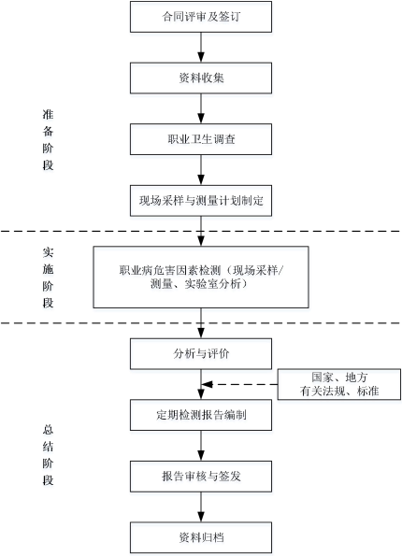
图1.3-1 职业病危害因素定期检测工作程序

检测类别及范围

检测任务来源及类别
根据《中华人民共和国职业病防治法》、《用人单位职业病危害因素定期检测管理规范》等法律、法规的规定，山东安赢检验检测有限公司受聊城市林丰装饰材料有限公司的委托对其工作场所存在的职业病危害因素进行定期检测，并编制检测报告。

检测范围
本次检测对聊城市林丰装饰材料有限公司的以下车间进行职业病危害因素检测。详见表2-1。
表2-1 检测范围一览表
序号 | 车间名称 | 内容
1 | 生产车间 | 下料岗位、开槽岗位、封膜包装岗位

用人单位概况

用人单位基本信息
表3-1 用人单位基本信息调查记录表
用人单位 | 聊城市林丰装饰材料有限公司 | 统一社会信用代码 | 91371523MA94E3BK5X
单位注册地址 | 山东省聊城市茌平区胡屯镇岳庄村8号（新丰装饰材料院内） | 技术服务地址（多个地址应逐一详细填写） | 山东省聊城市茌平区胡屯镇岳庄村8号（新丰装饰材料院内）
所属行业 | 木地板制造 | 经济类型 | 有限责任公司
企业规模 | 微型 | 法定代表人/负责人姓名 | 王泽建
在册职工人数 | 13 | 劳务派遣人员数量 | 0
联系人姓名 | 任其彬 | 联系人电话 | 15954181957

主要生产工艺及设备

生产工艺流程
生产工艺流程调查情况见表3-2：

表3-2生产工艺流程一览表
工艺名称 | 流程简图 a
强化、环保地板木地板生产工艺 | 原料→下料锯→开槽→封膜包装→入库
a 生产工艺中自动化作业工序下标注 ▲ 号，其他均为手工作业
生产设备详见表3-3。
表3-3 用人单位主要生产设备一览表
工作场所 | 设备名称 | 型号及规格 | 数量（台/套） |  | 操作岗位
工作场所 | 设备名称 | 型号及规格 | 总数 | 运行 | 操作岗位
生产车间 | 下料锯 | / | 5 | 3 | 下料岗位
生产车间 | 开槽机 | / | 3 | 1 | 开槽机岗位
生产车间 | 封膜包装线 | / | 3 | 1 | 封膜包装岗位

原辅材料及产品
用人单位原辅材料及产品情况见表 3-4 原、辅材料情况一览表-4~3-5。
表 3-4 原、辅材料情况一览表
工作场所 | 物料名称 | 主要成分 | 物理状态 | 年用量 | 使用岗位  （工种） | 运输方式 | 储存方式 | 加药/投  料方式 | 装卸方式 | 装卸周期
生产车间 | 密度板 | 木材 | 固态（片状） | 80万m³ | 下料工 | 叉车 | 散装 | 人工 | 接驳 | 按订单量
生产车间 | 三层实木板 | 木材 | 固态（片状） | 20万m³ | 下料工 | 叉车 | 散装 | 人工 | 接驳 | 按订单量
表 3-5 产品、中间产品、副产品和联产品情况一览表
工作场所 | 物料名称 | 物理状态 | 年产量 | 包装方式
生产车间 | 强化地板、环保地板 | 固态（片状） | 100万m² | 散装

劳动定员和职业病危害因素接触情况
表3-6 劳动定员和职业病危害因素接触情况一览表
工作场所 | 岗位（工种） | 人数 |  | 工作地点及内容 | 工作  班制 | 作业类型 | 职业病  危害因素 | 来源 | 时间  （h/d,d/w） |  | 体力  劳动强度 | 接触类型
工作场所 | 岗位（工种） | 人/班 | 总数 |  |  |  |  |  | 工作  时间 | 接触  时间 | 体力  劳动强度 | 接触类型
生产车间 | 下料工 | 3 | 3 | 下料岗位 | 常白班 | 固定作业 | 木粉尘、噪声 | 下料过程中 | 8；5 | 4；5 | / | 相对稳定
生产车间 | 开槽工 | 2 | 2 | 开槽岗位 | 常白班 | 固定作业 | 木粉尘、噪声 | 开槽过程中 | 8；5 | 4；5 | / | 相对稳定
生产车间 | 封膜包装工 | 3 | 3 | 封膜包装岗位 | 常白班 | 固定作业 | 噪声 | 打包过程中 | 8；5 | 4；5 | / | 相对稳定

个人使用的职业病防护用品配置及使用情况
表3-7 个人使用的职业病防护用品配置及使用情况一览表
配备工种  （岗位） | 职业病防护用品 |  | 生产厂家 | 型号或规格 | 更换周期 | 备注
配备工种  （岗位） | 分类 | 类别
下料工、封膜包装工、开槽工 | 听力防护 | 耳塞 | / | / | 按需发放
下料工、封膜包装工、开槽工 | 呼吸防护 | 防尘口罩 | / | / | 按需发放
下料工、封膜包装工、开槽工 | 防护服装 | 一般防护服 | / | / | 按需发放
下料工、封膜包装工、开槽工 | 手部防护 | 防护手套 | / | / | 按需发放

职业病防护设施设置及运行情况
表3-8 职业病防护设施设置及运行情况一览表
工作场所 | 设置地点或岗位 | 职业病防护设施 |  | 数量（台/套） |  | 备注
工作场所 | 设置地点或岗位 | 类型 | 名称 | 总数 | 运行 | 备注
生产车间 | 下料岗位 | 防尘 | 脉冲布袋除尘器 | 2 | 2

检测项目确定
根据用人单位现场调查综合以上分析并考虑有害物质的物料用量、对工人职业健康的危害程度以及工人接触危害因素时间等，分析确定本次检测用人单位主要职业病危害因素为：
- 粉尘因素：木粉尘；
（2）物理因素：噪声。

检测项目布点示意图
清洗机
测点标注及编号：
A.噪声
B.木粉尘
机器人打磨机
锯床
加工中心
N
生产车间

开槽机AB
下料锯AB
封膜包装线A

现场采样和测量情况

4.1 采样和测量方式
按照GBZ 159、GBZ/T 189、GBZ/T 192、GBZ 331等标准规范的要求，在正常生产状况下进行现场采样。
本检测采取定点短时间和个体长时间采样方式，依据《工作场所空气中有害物质监测的采样规范》（GBZ 159-2004）、《职业卫生技术服务工作规范》（GBZ 331-2024）的相关规定，综合评价劳动者毒物接触水平。
针对定点采样，选择有代表性的工作地点，其中应包括空气中有害物质浓度最高、劳动者接触时间最长的工作地点；在不影响劳动者工作的情况下，采样点尽可能靠近劳动者；空气收集器尽量接近劳动者工作时的呼吸带；采样点设在工作地点的下风向，远离排气口和可能产生涡流的地点。
针对个体采样，在现场调查的基础上，根据检测的目的和要求，选择采样对象；凡接触和可能接触有害物质的劳动者都列为采样对象范围；选择有代表性的、接触空气中有害物质浓度最高和接触时间最长的劳动者作为重点采样对象。

4.2 采样时间和频次
根据《工作场所空气中有害物质监测的采样规范》（GBZ 159-2004）、《职业卫生技术服务工作规范》（GBZ 331-2024）的规定，在分析职业接触限值为最高容许浓度时，应选定有代表性的、空气中有害物质浓度最高的工作地点作为重点采样点，在空气中有害物质浓度最高的时段进行采样；在分析职业接触限值为短时间接触容许浓度时，应选定有代表性的采样点，在一个工作班内空气中有害物质浓度最高的时段进行采样；在分析职业接触限值为时间加权平均容许浓度时，应选定有代表性的采样点，在空气中有害物质浓度最高的工作日采样一个工作班。
个体噪声测量：按照GBZ/T189.8-2007的要求，劳动者流动工作时，优先选用个体噪声剂量计。具体抽样对象如下：在工作过程中，凡接触噪声危害的劳动者都列为抽样对象范围。抽样对象中应包括不同工作岗位的、接触噪声危害最高和接触时间最长的劳动者，其余的抽样对象随机选择。
测量方法：⑴传声器应放置在劳动者工作时耳部的高度，站姿为1.50 m，坐姿为1.10 m。⑵传声器的指向为声源的方向。⑶现场测量时，手持声级计，保持测试者与传声器的间距>0.5m。⑷测量应在正常生产情况下进行。工作场所风速超过3 m/s时，传声器应戴防风罩。应尽量避免电磁场的干扰。
其他职业病危害因素测试点的设置原则参照相应的国家标准和地方、行业标准等。

4.3 检测方法
本次检测方法详见表4-1。
表4-1 工作场所职业病危害因素检测方法
危害因素 | 采样方式 | 采样流量(L/min) | 采样时间 | 采样频次  （次/点位/天） | 采样器  （检测设备） | 收集器
总尘 | 短时间采样 | 20.0 | 15min | 1 | 防爆粉尘采样器 | 测尘滤膜
总尘 | 长时间采样 | 2.0 | 120min | 1 | 防爆个体粉尘采样器 | 测尘滤膜
噪声 | 仪器直读 | -- | 120min | 1 | 个人声暴露计/防爆型频谱声级计 | /
噪声 | 仪器直读 | - | -- | 3 | 噪声分析仪 | /

4.4 气象条件
表4-2 采样日车间内气象条件
日期 | 气温℃ | 相对湿度% | 气压kPa | 风速m/s
2025-07-28 | 24.5-31.9 | 48.1-51.6 | 100.0 | 0.1-0.3

检测结果
本次检测结果见表5-1～5-3。

表5-1 工作场所空气中粉尘浓度检测结果(mg/m³)
工作场所 | 检测  项目 | 工种 | C_{TWA} | PC-TWA | PC-TWAa | 检测  地点 | C_{PE} | PE | 判定  结果
生产车间 | 木粉尘 | 下料工 | 1.3 | 3 | / | 下料  岗位 | 2.7 | 9 | 不超标
生产车间 | 木粉尘 | 开槽工 | 1.1 | 3 | / | 开槽  岗位 | 2.4 | 9 | 不超标
PE：3倍PC-TWA

表5-2 工作场所个体噪声检测结果[dB(A)]
工作场所 | 工种 | 测量结果 | L_{EX,8h} | L_{EX,W} | 接触限值 | 判定结果
生产车间 | 下料工 | 83.6 | 83.6 | 83.6 | 85 | 不超标
生产车间 | 开槽工 | 83.1 | 83.1 | 83.1 | 85 | 不超标
生产车间 | 封膜包装工 | 81.3 | 81.3 | 81.3 | 85 | 不超标

表5-3 工作场所定点噪声检测结果[dB(A)]
工作场所 | 检测地点 | 日接触时间（h/班） | 检测值
生产车间 | 下料岗位 | 4 | 84.7
生产车间 | 开槽岗位 | 4 | 84.1
生产车间 | 封膜包装岗位 | 4 | 82.9

检测结论
（1）按照《国家卫生健康委办公厅关于公布建设项目职业病危害风险分类管理目录的通知》国卫办职健发[2021]5号，“木地板制造”行业的职业病危害风险类别为“严重”。
（2）化学有害因素检测：本次检测职业病危害因素为木粉尘。检测结果显示：各岗位工种检测结果均未超过国家标准规定的职业接触限值，符合《工作场所有害因素职业接触限值 第1部分 化学有害因素》（GBZ2.1-2019）的要求。
（3）物理因素测量：本次测量物理因素为噪声。测量结果显示：各岗位工种测量结果均未超过国家标准规定的职业接触限值，符合《工作场所有害因素职业接触限值 第2部分：物理因素》（GBZ2.2-2007）的要求。
具体检测结果汇总见表6-1。
表6-1 工作场所检测结果汇总表
序号 | 检测项目 | 检测岗位/作业点数 | 合格岗位/作业点数 | 超标岗位/作业点数 | 合格率% | 判定依据
1 | 粉尘 | 2 | 2 | 0 | 100 | GBZ 2.1-2019
2 | 噪声 | 3 | 3 | 0 | 100 | GBZ 2.2-2007
备注：只对个体噪声进行判别是否超标。

建议
7.1根据《工作场所有害因素职业接触限值 第1部分：化学有害因素》（GBZ 2.1-2019）附录A中A.6，木粉尘为G1：对人致癌，同时木粉尘在备注栏中标注为（敏），建议企业加强通风除尘，最大限度降低木粉尘浓度，并加强工人个体防护，监督工人正确佩戴并及时更换防尘口罩，减少接触机会，尽可能保持最低接触水平。
7.2建议用人单位加强对噪声设备的维护和保养；按时发放符合《护听器的选择指南》GB/T23466-2009国家标准的个人防护用品，并监督员工正确佩戴。建议用人单位按规定对工作人员进行职业病预防和职业卫生知识的宣传教育及培训，强化工人防护意识。
7.3建议用人单位每年定期委托具有资质的职业卫生技术服务机构对工作场所存在的职业病危害因素进行检测，并及时将检测结果告知劳动者，按照规定在接触职业病危害因素的岗位悬挂警示标识和告知牌，以便更好地保障各岗位作业工人的身体健康。
7.4建议用人单位按照《职业健康监护技术规范》（GBZ188-2014）的规定，定期组织接触职业病危害因素的相关人员进行职业健康检查，并将检查结果告知本人，做好职业健康监护档案。

检测结果报告单（1）

检测任务编号：202507051 第 1 页/共 2 页
用人单位：聊城市林丰装饰材料有限公司
样品来源：现场采样 | 检测类别：定期检测
检测项目：木粉尘
采样日期：2025.07.28 | 实验室检测日期：2025.07.30
采样及检测依据：GBZ/T 192.1-2007
采样仪器名称及型号：防爆粉尘采样器 FCC-25 防爆个体粉尘采样器 FCC-3000G
检测仪器名称、型号：电子天平 MS105du

工作场所 | 样品编号 | 采样位置/测量对象 | 检测结果  （mg/m³）
生产车间 | 2507051F001 | 下料工 | 1.29
生产车间 | 2507051F002 | 开槽工 | 1.12
生产车间 | 2507051F003 | 下料岗位 | 2.70
生产车间 | 2507051F004 | 开槽岗位 | 2.40
最低定量浓度：0.42/0.33mg/m³（采样240/300L空气计）

（以下空白）

检测结果报告单（2）

检测任务编号：202507051 第 2 页/共 2 页
用人单位：聊城市林丰装饰材料有限公司
检测方式：现场测量 | 检测类别：定期检测
测量日期：2025.07.28 | 测量依据：GBZ/T 189.8-2007
测量项目：噪声
测量仪器名称、型号：个人声暴露计 ASV5910/防爆型频谱声级计 ASV5910，噪声分析仪 YSD130

测量编号 | 工作场所 | 测量位置/对象 | 测量结果[dB(A)]
测量编号 | 工作场所 | 测量位置/对象 | 第1次 | 第2次 | 第3次
 | 生产车间 | 下料工 | 83.6 | / | /
 | 生产车间 | 开槽工 | 83.1 | / | /
 | 生产车间 | 封膜包装工 | 81.3 | / | /
 | 生产车间 | 下料岗位 | 84.3 | 84.8 | 85.0
 | 生产车间 | 开槽岗位 | 84.1 | 84.5 | 83.7
 | 生产车间 | 封膜包装岗位 | 82.4 | 83.0 | 83.3

(以下空白)

附件B：检测报告中相关术语的解释
- C_{TWA}：8h工作日接触化学有害因素的时间加权平均浓度，mg/m³。
- PC-TWA：时间加权平均容许浓度，以时间为权数规定的8h工作日、40h工作周的平均容许接触浓度。
- L_{EX，8h}：按额定8h工作日规格化的等效连续A计权声压级（8h等效声级）。
- L_{EX，W}：按额定每周工作40h规格化的等效连续A计权声压级（每周40h等效声级）。
- C_{PE}：在最短的可分析的时间段内（不超过15 min）空气中接触特定物质的最大或峰值浓度，mg/m³。
- PE：在最短的可分析的时间段内（不超过15min）确定的空气中特定物质的最大或峰值浓度。对于接触具有PC-TWA但尚未制定PC-STEL的化学有害因素，应使用峰接触浓度控制短时间的接触。在遵守PC-TWA的前提下，容许在一个工作日内发生的任何一次短时间（15min）超出PC-TWA水平的最大接触浓度。实际测得的当日C_{TWA}不得超过其对应的PC-TWA值；当接触水平瞬时超出PC-TWA值3倍时，每次接触不得超过15min，一个工作日期间不得超过4次，相继间隔不短于1h，且在任何情况下都不能超过PC-TWA值的5倍。
7、折算后接触限值PC-TWAa：当每日工作（接触）时间超过8h或每周工作（接触）时间超过40h时，由于长时间工作可能会导致有害物质的吸收增加，恢复时间减少而导致代谢不完全，甚至使体内有害物质累积而可能使剂量达到引起不良健康效应的程度。因此，对工作时间超过标准工时制的，根据工作时间延长和恢复时间减少调整长时间工作的PC-TWA值。
$\frac{\text{40}}{h}×\frac{\text{168}−h}{\text{128}}$每周工作超过5d和超过40h时，应用RF= 进行周接触调整：
当每日接触时间＞8h，且每周工作天数（W）≤5d时，应用
$\text{RF}=\frac{8}{h}×\frac{\text{24}−h}{\text{16}}$按日接触调整：
式中：h—每周工作（接触）时间，单位为小时（h）。

调查照片
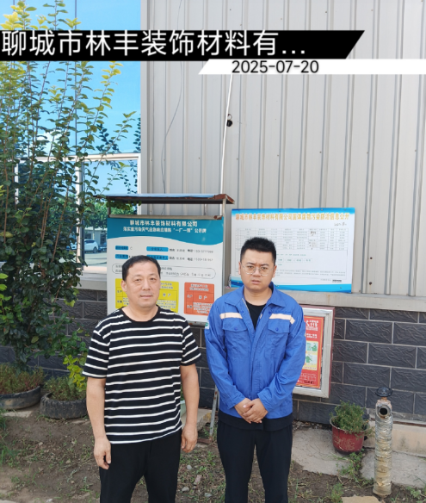
现场采样照片
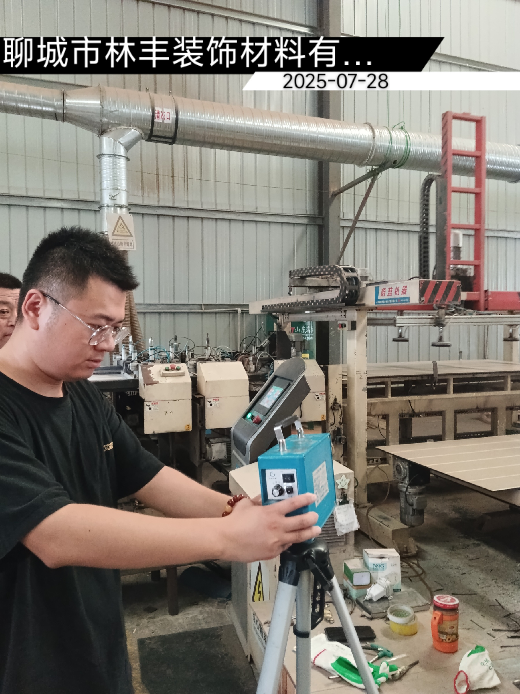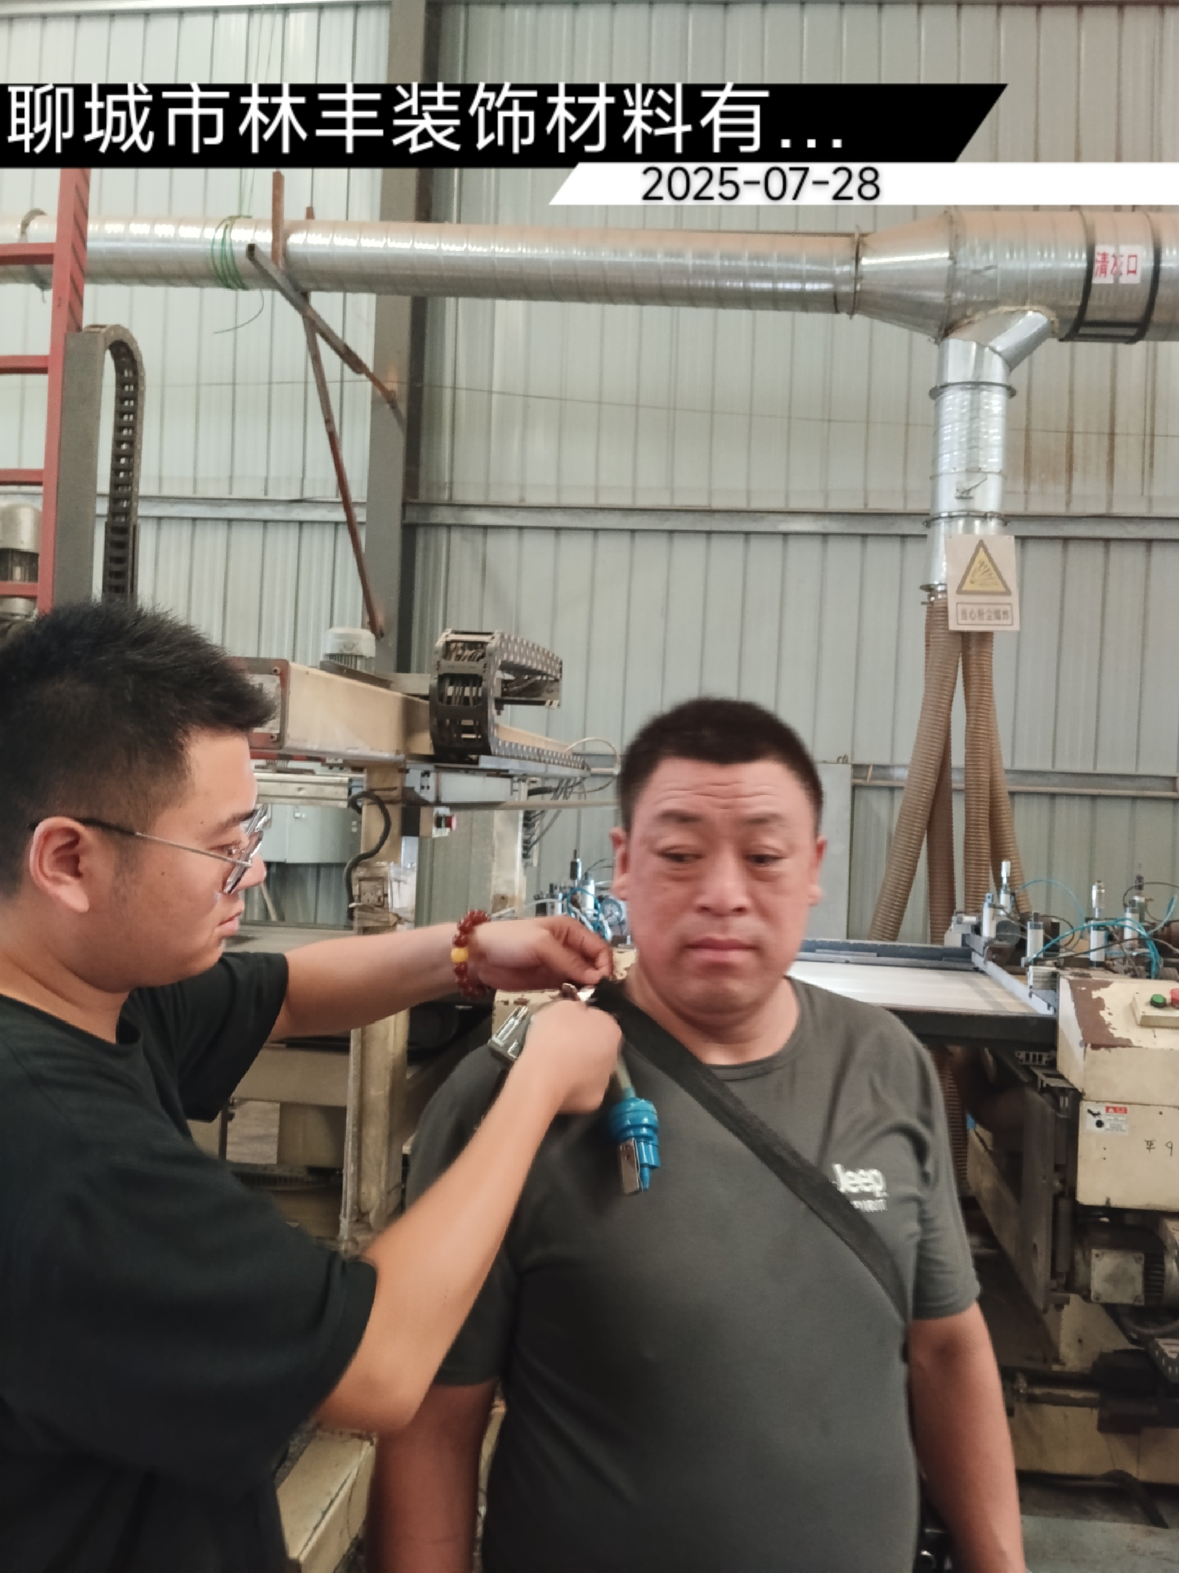

职业病危害因素检测报告说明

1本报告仅对本次委托项目检验检测的结果负责。
2检测工作依据相关法律、法规、双方签署的协议和委托方提供的技术资料进行。
3委托方应保证提供的技术资料真实、有效和完整。
4报告中有涂改、增删或检验印章、骑缝章不符者及无编制、审核、签发者手写签名无效。
5本报告的检测结果及我单位名称，未经同意不得用于广告、评优及商品宣传。
6对本检测报告如有异议者，请于收到报告之日起十五日内向我单位提出，逾期不予受理。
7本报告共21页，分为正本、副本、存根，正本、副本交客户，存根连同原始记录一并在山东安赢检验检测有限公司存档。
8本报告未经山东安赢检验检测有限公司书面同意，不得以任何方式复制或部分复印；经同意的复制复印件，应由山东安赢检验检测有限公司重新加盖公章和骑缝章确认。
9其他委托者自带样品送检，本单位只对送检样品的实验结果负责，
不对样品来源和保存不当引起的结果偏差负责。
检测单位：山东安赢检验检测有限公司
技术档案存放处：山东安赢检验检测有限公司档案室
通信地址：济宁高新区产学研基地C5六楼
联系电话：19553781727
邮政编码：272000

